GUIDA ALLA COMPILAZIONE DELLA NOTA SPESE PER ARBITRI CAMPIONATO ALLIEVI NAZIONALI
Caratteri generali
Come indicato nella circolare relativa ai Campionati Allievi Nazionali, il modulo rimborso spese è fruibile attraverso l’area riservata del sito A.I.A. http://www.aia-figc.it .
Si tratta di un documento PDF di 5 fogli (i primi 3 sono le distinte della nota spese, gli ultimi due la dichiarazione ai fini del rimborso chilometrico).
Il compilatore dovrà produrre tutti e 5 i fogli spillando gli eventuali allegati (pedaggi autostradali) sul retro del secondo foglio. Su tali allegati dovra essere indicato NOME, COGNOME e CODICE FISCALE dell’arbitro compilatore.
Il compilatore potrà trattenere il foglio denominato “Copia per il compilatore”. Tutto il resto dovrà essere spedito in busta chiusa entro il giorno successivo la gara agli indirizzi forniti attraverso la circolare (Attenzione all’adeguata AFFRANCATURA).
Gli ultimi due fogli dovranno essere compilati in maniera accurata indicando chiaramente NOME COGNOME, NUMERO DELLA GARA, la vettura utilizzata, la targa ed il tragitto percorso con l’indicazione degli eventuali associati assistenti trasportati.

Per la compilazione dei primi 3 fogli, la nota spese è sostanzialmente divisa in 3 parti:
- l’intestazione da compilare coi dati del campionato di competenza, NUMERO DELLA GARA, DATA e ORA, e i dati dell’arbitro (Codice Fiscale e Meccanografico compreso), come indicato qui sotto.

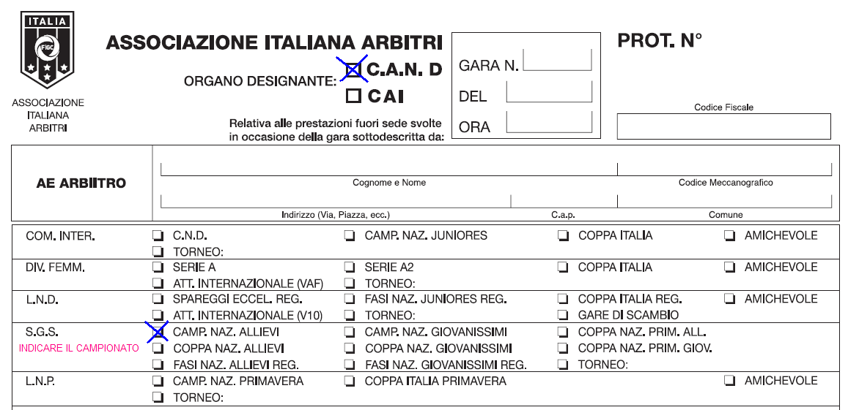

- La parte relativa all’indicazione della gara e del comune dove si è svolta con l’indicazione delle spese chilometriche ed eventualmente i pedaggi autostradali (precisando il numero di allegati prodotti). Indicare chiaramente l’auto utilizzata ed i chilometri percorsi e moltiplicare per l’indennità chilometrica di € 0,21/km. Indicare invece € 0,00 nella parte relativa ai pasti.
Effettuare le dovute somme tra gli importi chilometrici ed i pedaggi e indicarla al l punto 4).
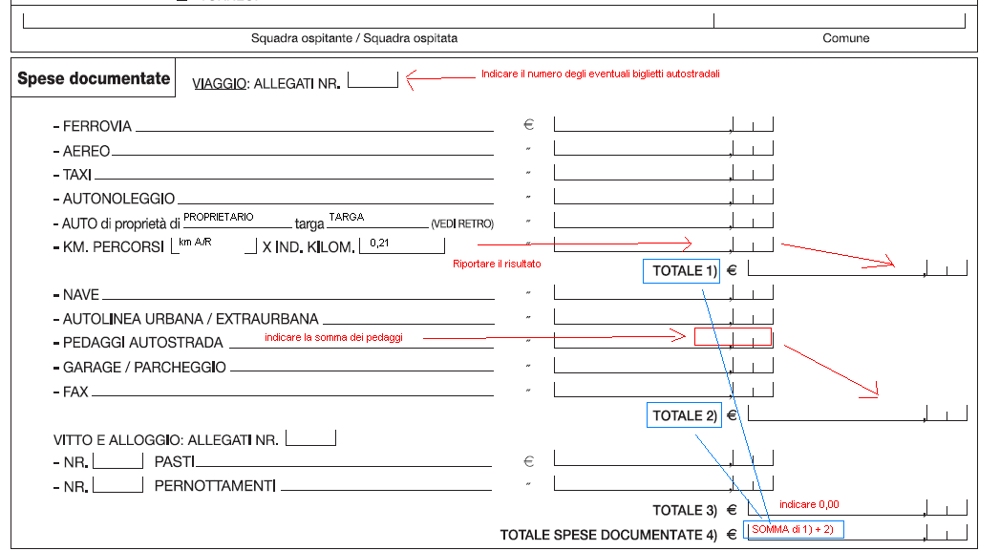

- L’indennità di trasferta (1 prestazione, fisso € 47,00), i dati relativi alla partenza e al rientro alla propria sede, nonche la somma generale. Datare e firmare.
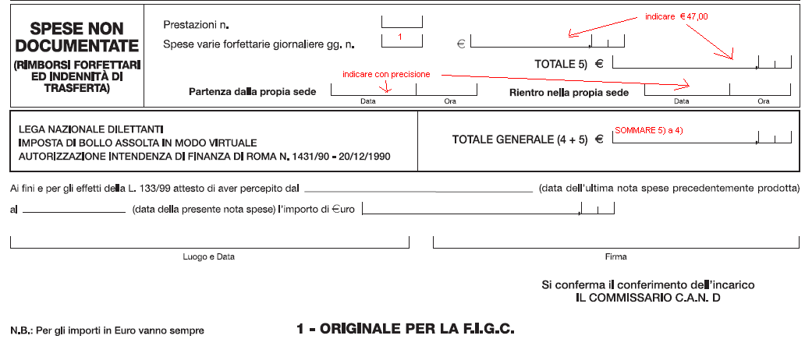

Rammentiamo che errate o incomplete compilazioni del modulo comportano l’impossibilità per la Federazione all’evasione dei rimborsi spese. SIATE PRECISI E PUNTUALI.

